OBJAVA ZA MEDIJE

U HAZU ODRŽAN KOMEMORATIVNI SASTANAK
U SPOMEN NA AKADEMIKA HRVOJA BABIĆA

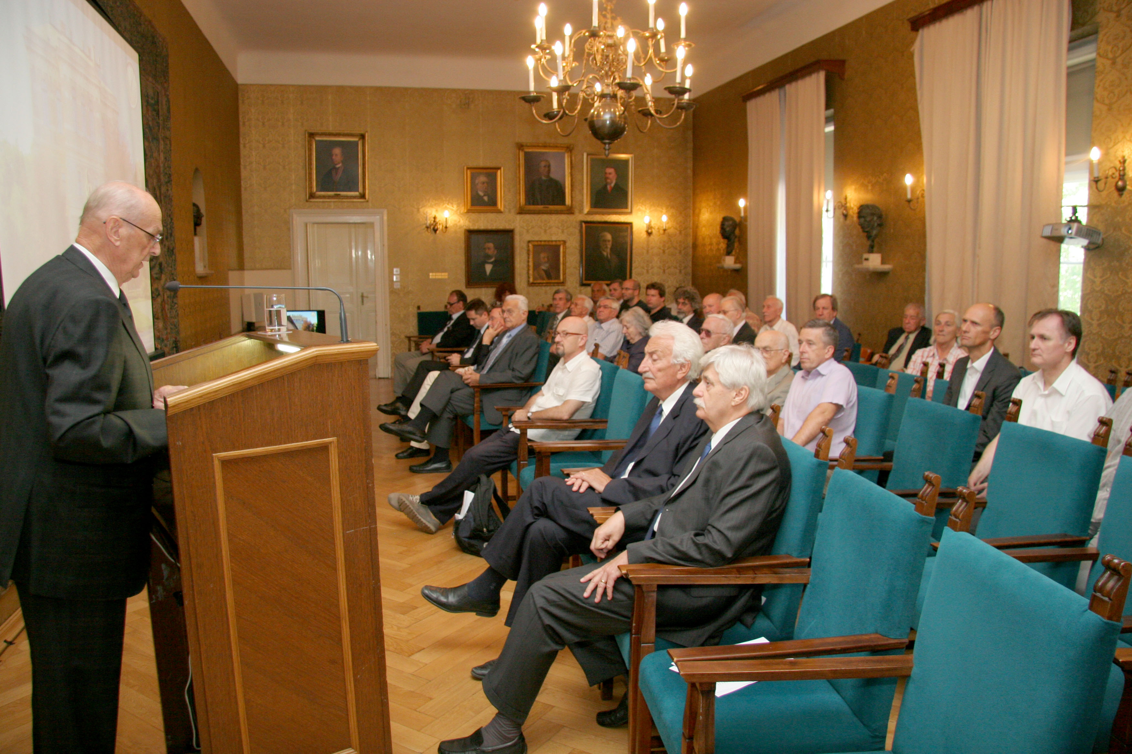

Zagreb, 28. lipnja 2016. – U Hrvatskoj akademiji znanosti i umjetnosti danas je održan komemorativni sastanak u spomen na akademika Hrvoja Babića, istaknutog hrvatskog znanstvenika na području elektronike, koji je umro 07. lipnja 2015. godine.
O životu, stručnom i znanstvenom djelovanju akademika Babića govorili su akademik Stjepan Jecić, tajnik Razreda za tehničke znanosti HAZU, prof. dr. sc. Neven Mijat, i prof. dr. sc. Branko Jeren.
Akademik Hrvoje Babić rodio se 17. rujna 1929. u Bugojnu. Osnovnu školu pohađao je u Metkoviću, a gimnaziju u Zagrebu. Diplomirao je 1955. na Tehničkom fakultetu Sveučilišta u Zagrebu a doktorirao 1965. Od 1955. do 1974. bio je zaposlen na Elektroničkom odjelu Instituta Ruđer Bosković gdje je od 1970. bio viši znanstveni suradnik. Od 1965. do 1967. radio je na Visokoj tehničkoj školi u Stockholmu na mikrovalnim akceleratorima. U više navrata boravio je na Kalifornijskom sveučilistu Los Angeles i Santa Barbara kao istraživač i gost-profesor u području elektroničke obrade signala koja se primjenjuje u instrumentaciji, automatskoj regulaciji i komunikacijama. Na Elektrotehničkom fakultetu Sveučilišta u Zagrebu (danas Fakultet elektronike i računarstva) održavao je predavanja u poslijediplomskoj i dodiplomskoj nastavi od 1964, a na Fakultet je prešao 1974. Za redovnog profesora izabran je 1977.
Inicirao je uvođenje smjera industrijske elektronike i radio na unapređenju nastavnih planova i programa. Razvio je znanstvenu i stručnu djelatnost u području analogne i digitalne obrade signala te digitalnih mjernih sustava, vodio je istraživačke projekte i poticao znanstveni i stručni rad mlađih suradnika. Od 1987. u sklopu Fakulteta organizirao je i vodio Laboratorij za sustave i signale koji je postigao zavidan profesionalni ugled i dao značajan doprinos u organizaciji i realizaciji Hrvatske akademske mreže CARNet.
Za redovitog člana HAZU, u Razredu za tehničke znanosti, Hrvoje Babić izabran je 1997. Bio je član Akademijinog Znanstvenog vijeća za istraživačku infrastrukturu Hrvatske.
Od 1991. do 1994. bio je prorektor Sveučilišta u Zagrebu za znanost i predsjednik Odbora za znanost, a titulu professor emeritus dobio je 2000. Bio je i predsjednik Povjerenstva za informatizaciju Sveučilišta.
Objavio je 64 znanstvena rada u časopisima i zbornicima svjetskih i domaćih skupova te 48 stručnih i razvojnih radova. Bio je član brojnih ispitnih, znanstvenih i profesionalnih komisija, 1986. dobio je Republičku nagradu "Nikola Tesla" za znanstvenu i razvojnu djelatnost, a 1996. i Nagradu HAZU.

Gordana Poletto Ružić
Ured za odnose s javnošću i medije HAZU

